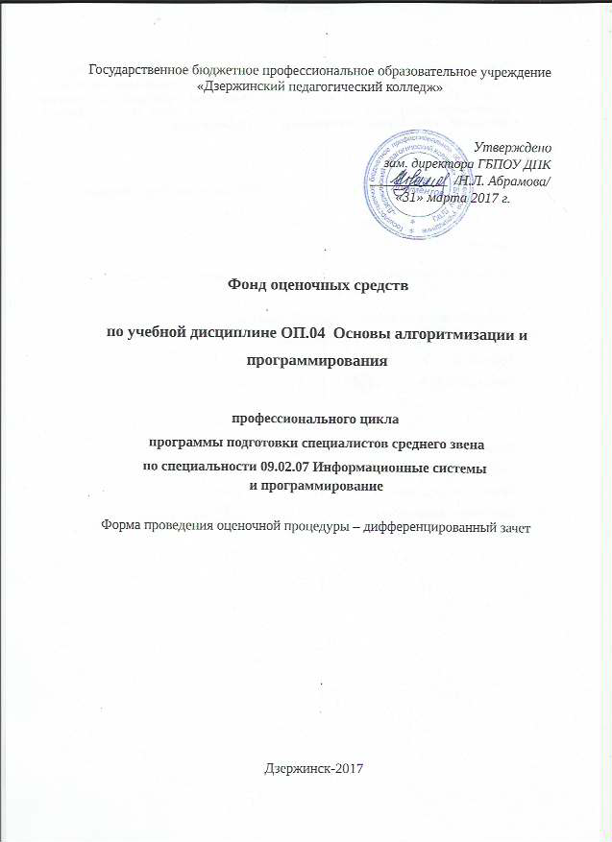

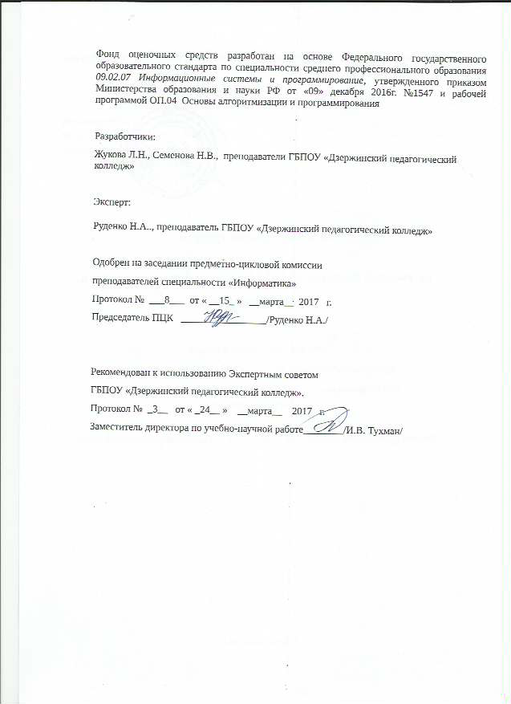

## Содержание

## 1. Паспорт фонда оценочных средств

2.Комплект оценочных средств (КОС) для организации контроля и оценки в форме дифференцированного зачета

2.1.Паспорт КОС

2.2. Контрольно-измерительные материалы для оценки освоенных знаний и умений

2.3. Пакет экзаменатора

3. Контрольно-измерительные материалы для текущего контроля

## I. Паспорт фонда оценочных средств

* 1. **Область применения**

Фонд оценочных средств предназначен для проверки результатов освоения *ОП.04. Основы алгоритмизации и программирования* по специальности *09.02.07 Информационные системы и программирование*

Фонд оценочных средств включает комплект оценочных средств для организации промежуточной аттестации в форме дифференцированного зачета и контрольно-измерительные материалы для текущего контроля. Позволяет оценивать *освоение умений и усвоение знаний.*

## Показатели оценки освоенных знаний и умений

|  |  |  |  |
| --- | --- | --- | --- |
| **Результаты обучения** | **Критерии оценки** | **Тип задания** | **Средства проверки** |
| **Перечень умений, осваиваемых в рамках дисциплины:** | | |  |
| Разрабатывать алгоритмы для конкретных задач. | * вычисляет значение выражений по формуле; * организовывает ввод и вывод данных; * решает арифметические задачи; * решает задачи на составление логических выражений, на области, описываемые логическими выражениями; * решает задачи на вычисление значений функций, на вложенное ветвление; * решает текстовые задачи на ветвление, задачи с использованием оператора Выбора | на проверку освоения умений | **Текущий контроль:**  Практические работы по темам «Языки программирования. Основные типы алгоритмических конструкций», «Введение в язык программирования . Линейные алгоритмы», «Программирование ветвлений», «Программирование циклов», «Программирование функций», «Массивы», «Указатели», «Работа со строками», «Основы объектно-ориентированного программирования».  **Промежуточный контроль:**  дифференцированный зачет |
| Использовать программы для графического отображения алгоритмов. | Строит блок-схемы в программной среде | на проверку освоения умений | **Текущий контроль:**  Практические работы по темам «Языки программирования. Основные типы алгоритмических конструкций», «Введение в язык программирования . Линейные алгоритмы», «Программирование ветвлений», «Программирование циклов», «Программирование функций», «Массивы», «Указатели», «Работа со строками», «Основы объектно-ориентированного программирования».  **Промежуточный контроль:**  дифференцированный зачет |
| Определять сложность работы алгоритмов. | Выполняет оценку временной сложности алгоритма | на проверку освоения умений | **Текущий контроль:**  Практические работы по теме «Методы построения алгоритмов» |
| Работать в среде программирования. | Выполняет настройки среды программирования, необходимые для реализации программного кода. | на проверку освоения умений | **Текущий контроль:**  Практические работы по темам «Языки программирования. Основные типы алгоритмических конструкций», «Введение в язык программирования . Линейные алгоритмы», «Программирование ветвлений», «Программирование циклов», «Программирование функций», «Массивы», «Указатели», «Работа со строками», «Основы объектно-ориентированного программирования».  **Промежуточный контроль:**  дифференцированный зачет |
| Реализовывать построенные алгоритмы в виде программ на конкретном языке программирования. | Выполняет запись программы по представленной блок-схеме | на проверку освоения умений | **Текущий контроль:**  Практические работы по темам «Языки программирования. Основные типы алгоритмических конструкций», «Введение в язык программирования . Линейные алгоритмы», «Программирование ветвлений», «Программирование циклов», «Программирование функций», «Массивы», «Указатели», «Работа со строками», «Основы объектно-ориентированного программирования».  **Промежуточный контроль:**  дифференцированный зачет |
| Оформлять код программы в соответствии со стандартом кодирования. | Использует комментарии при оформлении программы  Использует оформление «лесенкой»  Грамотно использует скобки | на проверку освоения умений | **Текущий контроль:**  Практические работы по темам «Языки программирования. Основные типы алгоритмических конструкций», «Введение в язык программирования . Линейные алгоритмы», «Программирование ветвлений», «Программирование циклов», «Программирование функций», «Массивы», «Указатели», «Работа со строками», «Основы объектно-ориентированного программирования».  **Промежуточный контроль:**  дифференцированный зачет |
| Выполнять проверку, отладку кода программы. | Тестирует программный код, вносит необходимые изменения | на проверку освоения умений | **Текущий контроль:**  Практические работы по темам «Языки программирования. Основные типы алгоритмических конструкций», «Введение в язык программирования . Линейные алгоритмы», «Программирование ветвлений», «Программирование циклов», «Программирование функций», «Массивы», «Указатели», «Работа со строками», «Основы объектно-ориентированного программирования».  **Промежуточный контроль:**  дифференцированный зачет |
| **Перечень знаний, осваиваемых в рамках дисциплины:** | | |  |
| Понятие алгоритмизации, свойства алгоритмов, общие принципы построения алгоритмов, основные алгоритмические конструкции. | * воспроизводит этапы решения задачи на компьютере; * определяет понятие алгоритма; * перечисляет свойства алгоритма и приводит примеры;   перечисляет способы описания алгоритмов   * воспроизводит базовые конструкции изучаемых языков программирования: линейные алгоритмы, алгоритмическая структура «Ветвление», «Выбор», «Цикл»; | на проверку усвоения теоретических понятий, понимания научных основ профессиональной деятельности | **Текущий контроль:**  устный опрос, практические работы по темам «Языки программирования. Основные типы алгоритмических конструкций», «Введение в язык программирования . Линейные алгоритмы», «Программирование ветвлений», «Программирование циклов», «Программирование функций», «Массивы», «Указатели», «Работа со строками», «Основы объектно-ориентированного программирования».  **Промежуточный контроль:**  дифференцированный зачет |
| Эволюцию языков программирования, их классификацию, понятие системы программирования. | воспроизводит принципы структурного и модульного программирования;   * называет основные понятия и принципы объектно-ориентированного программирования; | на проверку усвоения теоретических понятий, понимания научных основ профессиональной деятельности | **Текущий контроль:**  устный опрос,  **Промежуточный контроль:**  дифференцированный зачет |
| Основные элементы языка, структуру программы, операторы и операции, управляющие структуры, структуры данных, файлы, классы памяти. | Описывает алфавит языка программирования;  Воспроизводит правила задания имен;  описывает классы, объекты, функции; | на проверку усвоения теоретических понятий, понимания научных основ профессиональной деятельности | **Текущий контроль:**  устный опрос, практические работы по темам «Языки программирования. Основные типы алгоритмических конструкций», «Введение в язык программирования . Линейные алгоритмы», «Программирование ветвлений», «Программирование циклов», «Программирование функций», «Массивы», «Указатели», «Работа со строками», «Основы объектно-ориентированного программирования».  **Промежуточный контроль:**  дифференцированный зачет |
| Подпрограммы, составление библиотек подпрограмм. | Определяет функции;  Называет библиотечные функции  Выполняет обращение к функции;  Различает локальные и глобальные переменные, формальные и фактические параметры | на проверку усвоения теоретических понятий, понимания научных основ профессиональной деятельности | **Текущий контроль:**  устный опрос, практические работы по темам «Программирование функций», «Массивы», **Промежуточный контроль:**  дифференцированный зачет |

## 1.2. Проверка сформированности ОК

|  |  |  |
| --- | --- | --- |
| Код ОК | **Результаты** | **Средства проверки усвоенных знаний и освоенных умений как элементов ОК** |
| ОК.1  Выбирать способы решения задач профессиональной деятельности, применительно к различным контекстам. | **уметь:**   * составляет алгоритм решения задачи; * работать в среде программирования; * реализует построенные алгоритмы в виде программ на конкретном языке программирования. * оформляет код программы в соответствии со стандартом кодирования. * выполняет проверку, отладку кода программы   **знать:**   * понятие алгоритмизации, свойства алгоритмов, общие принципы построения алгоритмов, основные алгоритмические конструкции. * эволюцию языков программирования, их классификацию, понятие системы программирования. * основные элементы языка, структуру программы, операторы и операции, управляющие структуры, структуры данных, файлы, классы памяти. * подпрограммы, составление библиотек подпрограмм. * объектно-ориентированную модель программирования, основные принципы объектно-ориентированного программирования | Практические работы по темам «Языки программирования. Основные типы алгоритмических конструкций», «Введение в язык программирования . Линейные алгоритмы», «Программирование ветвлений», «Программирование циклов», «Программирование функций», «Массивы», «Указатели», «Работа со строками», |
| ОК.2  Осуществлять поиск, анализ и интерпретацию информации, необходимой для выполнения задач профессиональной деятельности. | **уметь:**   * осуществляет поиск решения задачи; * выбирает среду для программирования; * анализировать условие задачи.   **знать:**   * алгоритмические конструкции языка | Практические работы по темам «Языки программирования. Основные типы алгоритмических конструкций», «Введение в язык программирования . Линейные алгоритмы», «Программирование ветвлений», «Программирование циклов», «Программирование функций», «Массивы», «Указатели», «Работа со строками», |
| ОК 4.  Работать в коллективе и команде, эффективно взаимодействовать с коллегами, руководством, клиентами. | **уметь:**   * организовывать работу коллектива * взаимодействовать с коллегами   **знать:**   * основы проектной деятельности | Практические работы по темам «Массивы» |
| ОК 5.  Осуществлять устную и письменную коммуникацию на государственном языке с учетом особенностей социального и культурного контекста. | **уметь:**   * грамотно излагать свои мысли * оформлять документы по профессиональнойтематике   **знать:**   * правила оформления документов | Проверка оформления практических работ |
| ОК 9  Использовать информационные технологии в профессиональной деятельности. | **уметь:**   * применяет средства информационных технологий оформления документации по решенным задачам; * использовать современное программное обеспечение   **знать:**   * современные средства и устройства информатизации | Проверка оформления практических работ |
| ОК 10.  Пользоваться профессиональной документацией на государственном и иностранном языке. | **уметь:**   * понимать тексты на базовые профессиональные темы; * участвовать в диалогах на знакомые общие и профессиональные темы;   **знать:**   * правила построения простых и сложных предложений на профессиональные темы; | Проверка оформления практических работ |

**2. Комплект оценочных средств (КОС) для организации контроля и оценки в форме дифференцированного зачета**

**2.1.Паспорт КОС**

Промежуточный контроль освоения учебной дисциплины осуществляется в форме дифференцированного зачета.

|  |  |  |
| --- | --- | --- |
| **Результаты освоения**  **(объекты оценивания)** | **Основные показатели оценки результата** | **Задание (я) дифференцированного зачета** |
| **уметь:**  Разрабатывать алгоритмы для конкретных задач. | вычисляет значение выражений по формуле;  организовывает ввод и вывод данных;  решает арифметические задачи;  решает задачи на составление логических выражений, на области, описываемые логическими выражениями;  решает задачи на вычисление значений функций, на вложенное ветвление;  решает текстовые задачи на ветвление, задачи с использованием оператора Выбора | Решите задачу. Для заданной координатами Х и У точки проверить принадлежит ли она квадрату на рисунке:  4  -2 2  Решите задачу. Дан одномерный массив действительных чисел С(50). Заполнить массив целыми случайными числами из интервала [-10;75]. Исходный массив распечатать. Найти максимальный элемент в первой половине массива и его порядковый номер.  Решите задачу. Даны натуральные числа от 35 до 87. Найти и напечатать те из них, которые при делении на 7 дают остаток 1, 2 или 5.  Решите задачу. Подсчитать количество букв «к» в предложении. Предложение вводится с клавиатуры.  Решите задачу. Вывести на экран таблицу перевода из килограммов в граммы вида: 1 кг = 1000 гр  Решите задачу. Найти сумму положительных элементов линейного массива целых чисел. Размерность массива – 10. Заполнение массива осуществить с клавиатуры.  Решите задачу. Создайте массив А[12] с помощью генератора случайных чисел с элементами от –20 до 10 и выведите его на экран. Замените все отрицательные элементы массива числом 0.  Решите задачу. Протабулировать функцию у=*sin* x2 на отрезке  [-4;10] с шагом 2. Вывести результат в виде таблицы.  Решите задачу. Составить программу вычисления значения функции Y (х), х вводится с клавиатуры: Y=  Решите задачу. Вычислить значение функции для любого х, вводимого с клавиатуры.    Решите задачу. Вычислить: 12 + 32 +52 +…+152  Решите задачу. В предложении заменить все буквы «о» на «а». Предложение вводится с клавиатуры.  Решите задачу. Составить программу вычисления значения функций:  x2 при x>0;  у=  - x при x≤0; |
| Использовать программы для графического отображения алгоритмов. | Строит блок-схемы в программной среде |
| Работать в среде программирования. | Выполняет настройки среды программирования, необходимые для реализации программного кода. |
| Реализовывать построенные алгоритмы в виде программ на конкретном языке программирования. | Выполняет запись программы по представленной блок-схеме |
| Оформлять код программы в соответствии со стандартом кодирования. | Использует комментарии при оформлении программы  Использует оформление «лесенкой»  Грамотно использует скобки |
| Выполнять проверку, отладку кода программы. | Тестирует программный код, вносит необходимые изменения |
| **знать:**  Понятие алгоритмизации, свойства алгоритмов, общие принципы построения алгоритмов, основные алгоритмические конструкции. | * воспроизводит этапы решения задачи на компьютере; * определяет понятие алгоритма; * перечисляет свойства алгоритма и приводит примеры;   перечисляет способы описания алгоритмов   * воспроизводит базовые конструкции изучаемых языков программирования: линейные алгоритмы, алгоритмическая структура «Ветвление», «Выбор», «Цикл»; | Дайте определение понятию «алгоритм», охарактеризуйте свойства алгоритмов, способы описания алгоритмов. Расскажите об исполнителях алгоритмов. Приведите примеры использования алгоритмов.  Раскройте понятие ветвления. Опишите ветвление с помощью блок-схемы и в виде программы. Приведите примеры решения задач.  Определите понятие цикл. Опишите цикл с параметром с помощью блок-схемы и в виде программы. Приведите примеры решения задач. |
| Эволюцию языков программирования, их классификацию, понятие системы программирования. | воспроизводит принципы структурного и модульного программирования;   * называет основные понятия и принципы объектно-ориентированного программирования; | Раскройте принципы структурного, модульного и объектно-ориентированного программирования.  Раскройте основные понятия объектно-ориентированного программирования.  Определите понятия класса, синтаксис описания класса, объектов. Приведите примеры описания класса. |
| Основные элементы языка, структуру программы, операторы и операции, управляющие структуры, структуры данных, файлы, классы памяти. | Описывает алфавит языка программирования;  Воспроизводит правила задания имен;  описывает классы, объекты, функции; | Определите понятие функции. Опишите обращение к функции  Опишите алгоритмические структуры: “Ветвление”, “Выбор”, “Цикл” в виде блок-схем. Приведите примеры.  Определите понятие константы. Дайте краткую характеристику каждому типу.  Определите понятие цикл. Опишите цикл с предусловием с помощью блок-схемы и в виде программы. Приведите примеры решения задач с использованием цикла с предусловием.  Расскажите об алфавите языка С++, переменных, типах переменных.  Опишите форматированный ввод и вывод данных.  Определите понятие двумерного массива. Раскройте понятия «имя массива», «элемент массива», «индексы элемента массива». Приведите примеры заполнения и вывода элементов двумерного массива.  Опишите потоковый ввод-вывод в С++. Приведите примеры решения задач с использованием данных операторов.  Приведите примеры сортировок элементов массива.  Раскройте понятие «составное условие». Приведите примеры решения задач с использованием логических выражений.  Определите понятия структуры, синтаксис описания структуры. Приведите примеры описания структуры.  Опишите оператор Выбора. Приведите примеры решения задач.  Приведите примеры решения задач на обработку элементов двумерного массива, элементов главной диагонали, столбца и строки матрицы. |
| Подпрограммы, составление библиотек подпрограмм. | Определяет функции;  Называет библиотечные функции  Выполняет обращение к функции;  Различает локальные и глобальные переменные, формальные и фактические параметры | Опишите математические функции. Приведите примеры перевода выражений с использованием математических функций в линейную форму. |

Дифференцированный зачет проводиться по билетам. Каждый билет содержит 2 теоретических вопроса и один практический.

Вопросы в билетах охватывают темы курса: «Языки программирования. Основные типы алгоритмических конструкций», «Введение в язык программирования». Линейные алгоритмы», «Программирование ветвлений», «Программирование циклов», «Программирование функций», «Массивы», «Указатели», «Работа со строками», «Основы объектно-ориентированного программирования»

Практический вопрос представляет собой задачу, которую необходимо решить и отладить работу программы в среде программирования

Условием положительной аттестации на дифференцированном зачете является положительная оценка усвоения всех знаний и освоения всех умений по всем контролируемым показателям.

**2.2. Контрольно-измерительные материалы для оценки освоенных знаний и умений**

Билет №1

1. Дайте определение понятию «алгоритм», охарактеризуйте свойства алгоритмов, способы описания алгоритмов. Расскажите об исполнителях алгоритмов. Приведите примеры использования алгоритмов.
2. Определите понятие функции. Опишите обращение к функции.
3. Решите задачу. Для заданной координатами Х и У точки проверить принадлежит ли она квадрату на рисунке:

4

-2 2

Билет №2

1. Опишите алгоритмические структуры: “Ветвление”, “Выбор”, “Цикл” в виде блок-схем. Приведите примеры.
2. Определите понятие константы. Дайте краткую характеристику каждому типу.
3. Решите задачу. Дан одномерный массив действительных чисел С(50). Заполнить массив целыми случайными числами из интервала [-10;75]. Исходный массив распечатать. Найти максимальный элемент в первой половине массива и его порядковый номер.

Билет №3

1. Определите понятие цикл. Опишите цикл с предусловием с помощью блок-схемы и в виде программы. Приведите примеры решения задач с использованием цикла с предусловием.
2. Расскажите об алфавите языка С++, переменных, типах переменных.
3. Решите задачу. Даны натуральные числа от 35 до 87. Найти и напечатать те из них, которые при делении на 7 дают остаток 1, 2 или 5.

Билет №4

1. Опишите форматированный ввод и вывод данных.
2. Определите понятие двумерного массива. Раскройте понятия «имя массива», «элемент массива», «индексы элемента массива». Приведите примеры заполнения и вывода элементов двумерного массива.
3. Решите задачу. Подсчитать количество букв «к» в предложении. Предложение вводится с клавиатуры.

Билет №5

1. Опишите потоковый ввод-вывод в С++. Приведите примеры решения задач с использованием данных операторов.
2. Приведите примеры сортировок элементов массива.
3. Решите задачу. Вывести на экран таблицу перевода из килограммов в граммы вида: 1 кг = 1000 гр

Билет №6

1. Раскройте понятие «составное условие». Приведите примеры решения задач с использованием логических выражений.
2. Определите понятия структуры, синтаксис описания структуры. Приведите примеры описания структуры.
3. Решите задачу. Найти сумму положительных элементов линейного массива целых чисел. Размерность массива – 10. Заполнение массива осуществить с клавиатуры.

Билет №7

1. Раскройте понятие ветвления. Опишите ветвление с помощью блок-схемы и в виде программы. Приведите примеры решения задач.
2. Определите понятия класса, синтаксис описания класса, объектов. Приведите примеры описания класса.
3. Решите задачу. Создайте массив А[12] с помощью генератора случайных чисел с элементами от –20 до 10 и выведите его на экран. Замените все отрицательные элементы массива числом 0.

Билет №8

1. Опишите оператор Выбора. Приведите примеры решения задач.
2. Приведите примеры решения задач на обработку элементов двумерного массива, элементов главной диагонали, столбца и строки матрицы.
3. Решите задачу. Протабулировать функцию у=*sin*x2 на отрезке [-4;10] с шагом 2. Вывести результат в виде таблицы.

Билет №9

1. Опишите математические функции. Приведите примеры перевода выражений с использованием математических функций в линейную форму.
2. Определите понятие цикл. Опишите цикл с параметром с помощью блок-схемы и в виде программы. Приведите примеры решения задач.
3. Решите задачу. Составить программу вычисления значения функции Y (х), х вводится с клавиатуры: Y=

Билет №10

1. Опишите операцию присваивания и общую структуру программы.
2. Определите понятие «массив». Раскройте понятия имя массива, элемент массива, индекс элемента массива. Приведите примеры заполнения и вывода элементов линейного массива.
3. Решите задачу. Вычислить значение функции для любого х, вводимого с клавиатуры.



Билет №11

1. Раскройте принципы структурного, модульного и объектно-ориентированного программирования.
2. Приведите примеры обработки элементов линейного массива по месту (поиск суммы, произведения, замена элементов массива).
3. Решите задачу. Вычислить: 12 + 32 +52 +…+152

Билет №12

1. Опишите виды операций по количеству операндов. Перечислите арифметические операции и раскройте их смысл. Приведите примеры.
2. Приведите примеры обработки элементов линейного массива по признаку (поиск суммы, произведения, количества, номеров элементов массива).
3. Решите задачу. В предложении заменить все буквы «о» на «а». Предложение вводится с клавиатуры.

Билет №13

1. Приведите примеры поиска минимального (максимального) элемента линейного массива и его номера.
2. Раскройте основные понятия объектно-ориентированного программирования.
3. Решите задачу. Составить программу вычисления значения функций:

x2 при x>0;

у=

- x при x0;

**2.3. Пакет экзаменатора**

**Условия выполнения задания**

Дифференцированный зачет проводится по подгруппам в количестве 6 человек, путем устного ответа на первые 2 вопроса и решения задачи на компьютере. Всего 13 билетов. Студенту необходимо ответить на один билет. Полный ответ на теоретические вопросы и практическое задание оцениваются в 1 балл.

Максимальное количество баллов за ответ – 3. Оценка «3» ставиться, если студент набрал 1 балл, «4» - 2 балла, «5» - 3 балла.

Время выполнения задания - 1 академический час (45 минут) без перерыва.

Оборудование: бумага, ручки, компьютеры с компилятором C++.

|  |  |  |  |
| --- | --- | --- | --- |
| **Задания (номер)** | **Предмет(ы) оценивания** | **Критерии оценки: количество баллов за задание, правильный ответ: 1балл** | |
| Дайте определение понятию «алгоритм», охарактеризуйте свойства алгоритмов, способы описания алгоритмов. Расскажите об исполнителях алгоритмов. Приведите примеры использования алгоритмов. | Этапы решения задачи на компьютере: понятие алгоритма, свойства алгоритма, способы описания алгоритмов; | * определяет понятие алгоритма (0,25 балла); * перечисляет свойства алгоритма и приводит примеры (0,25 балла); * перечисляет способы описания алгоритмов (0,25 балла); * приводит примеры алгоритмов (0,25 балла); | |
| Определите понятие функции. Опишите обращение к функции. | Определение функции, обращение к функции, прототип функции, | * определяет понятие функции (0,2 балла); * записывает синтаксис функции (0,2 балла); * определяет оператор возврата (0,2 балла); * раскрывает отличие формальных и фактических параметров (0,2 балла); * приводит пример функции (0,2 балла); |
| Опишите алгоритмические структуры: “Ветвление”, “Выбор”, “Цикл” в виде блок-схем. Приведите примеры. | Знание базовых конструкций языков программирования  Принципы структурного программирования | * дает определение структурам «Ветвление» , «Выбор», «Цикл» (0,33 балла); * изображает в виде блок-схемы алгоритмические структуры (0,33 балла); * приводит пример на каждую из алгоритмических структур (0,33 балла); |
| Определите понятие константы. Дайте краткую характеристику каждому типу. | Типы данных | * приводит примеры описания переменных (0,25 балла); * раскрывает запись целых констант (0,25 балла); * раскрывает запись вещественных констант (0,25 балла); * раскрывает запись символьных и строковых констант (0,25 балла); |
| Определите понятие цикл. Опишите цикл с предусловием с помощью блок-схемы и в виде программы. Приведите примеры решения задач с использованием цикла с предусловием. | Знание базовых конструкций языков программирования  Принципы структурного программирования | * определяет понятие цикл (0,2 балла); * описывает формат оператора цикла с предусловием (0,2 балла); * изображает цикла с предусловием в виде блок-схемы (0,2 балла); * описывает ход выполнения оператора (0,2 балла); * приводит примеры решения задач с использованием цикла с предусловием (0,2 балла); |
| Расскажите об алфавите языка С++, переменных, типах переменных. | Типы данных | * перечисляет алфавит языка С++ (0,33 балла); * раскрывает понятие переменной и идентификатора (0,33 балла); * дает краткую характеристику каждому типу данных (0,33 балла); |
| Опишите форматированный ввод и вывод данных. | Принципы структурного программирования  Типы данных | * определяет оператор scanf() (0,2 балла); * описывает спецификаторы для scanf()(0,2 балла); * определяет оператор printf()(0,2 балла); * описывает управляющие символы (0,2 балла); * приводит примеры использования операторов scanf() и printf() (0,2 балла); |
| Определите понятие двумерного массива. Раскройте понятия «имя массива», «элемент массива», «индексы  элемента массива». Приведите примеры заполнения и вывода элементов двумерного массива. | Принципы структурного программирования  Типы данных | * определяет понятия двумерного массива, элемента массива, индекса элемента массива (0,5 балла); * приводит примеры решения задач на заполнение и вывод двумерного массива (0,5 балла); |
| Опишите потоковый ввод-вывод в С++. Приведите примеры решения задач с использованием данных операторов. | Принципы структурного программирования  Типы данных | * определяет оператор cin (0,25 балла); * определяет оператор cout (0,25 балла); * описывает управляющие символы (0,25 балла); * приводит примеры использования операторов cin и cout (0,25 балла); |
| Приведите примеры сортировок элементов массива. | Принципы структурного программирования  Знание базовых конструкций языков программирования | * описывает алгоритм сортировки массива «методом пузырька» (0,33 балла); * описывает алгоритм сортировки массива методом «вставки» (0,33 балла); * описывает алгоритм сортировки массива методом «Выбора» (0,33 балла); |
| Раскройте понятие «составное условие». Приведите примеры решения задач с использованием логических выражений. | Принципы структурного программирования  Знание базовых конструкций языков программирования | * определяет понятия составное условие (0,33 балла); * описывает логические операции, приоритет логических операций (0,33 балла); * приводит примеры решения задач с составными условиями (0,33 балла); |
| Определите понятия структуры, синтаксис описания структуры. Приведите примеры описания структуры. | Принципы структурного программирования  Типы данных | * описывает понятие структуры (0,25 балла); * дает описание структурного типа (0,25 балла); * определяет значения элементов структуры (0,25 балла); * приводит примеры описания структуры (0,25 балла); |
| Раскройте понятие ветвления. Опишите ветвление с помощью блок-схемы и в виде программы. Приведите примеры решения задач. | Принципы структурного программирования  Знание базовых конструкций языков программирования | * описывает понятие ветвления (0,25 балла); * раскрывает понятие полного и неполного ветвления в виде блок-схемы и программы (0,25 балла); * описывает ход выполнения оператора (0,25 балла); * приводит примеры решения задач с использованием разных видов ветвления (0,25 балла); |
| Опишите оператор Выбора. Приведите примеры решения задач. | Принципы структурного программирования  Знание базовых конструкций языков программирования | * описывает понятие структуры Выбор (0,25 балла); * описывает формат оператора Выбора (0,25 балла); * описывает ход выполнения оператора (0,25 балла); * приводит примеры решения задач с использованием оператора (0,25 балла); |
| Приведите примеры решения задач на обработку элементов двумерного массива, элементов главной диагонали, столбца и строки матрицы. | Принципы структурного программирования  Знание базовых конструкций языков программирования  Типы данных | * приводит пример решения задачи на вычисление суммы или произведения элементов массива (0,25 балла); * приводит пример решения задачи на поиск количества элементов массива(0,25 балла); * приводит пример решения задачи на обработку элементов главной диагонали (0,25 балла); * приводит пример решения задачи на обработку строки или столбца массива (0,25 балла); |
| Опишите математические функции. Приведите примеры перевода выражений с использованием математических функций в линейную форму. | Типы данных | * описывает математические функции (0,5 балла); * приводит пример решения задач на перевода выражений с использованием математических функций в линейную форму (0,5 балла); |
| Определите понятие цикл. Опишите цикл с параметром с помощью блок-схемы и в виде программы. Приведите примеры решения задач. | Принципы структурного программирования  Знание базовых конструкций языков программирования  Типы данных | * определяет понятие цикл (0,25 балла); * описывает формат оператора цикла с параметром (0,25 балла); * изображает цикл с параметром в виде блок-схемы (0,25 балла); * описывает ход выполнения оператора приводит примеры решения задач с использованием цикла с параметром (0,25 балла); |
| Опишите операцию присваивания и общую структуру программы. | Принципы структурного программирования  Типы данных | * описывает общую структуру программы(0,25 балла); * описывает общий вид операции присваивания (0,25 балла); * описывает ход выполнения операции (0,25 балла); * приводит примеры решения задач с использованием операции присваивания (0,25 балла); |
| Определите понятие «массив». Раскройте понятия имя массива, элемент массива, индекс элемента массива. Приведите примеры заполнения и вывода элементов линейного массива. | Принципы структурного программирования  Знание базовых конструкций языков программирования  Типы данных | * определяет понятие массив (0,25 балла); * раскрывает понятия: имя массива, элемент массива, индекс элемента массива (0,25 балла); * приводит примеры решения задач на заполнение массива разными способами (0,25 балла); * приводит примеры вывода линейного массива в строчку и столбик (0,25 балла); |
| Раскройте принципы структурного, модульного и объектно-ориентированного программирования. | Принципы структурного, модульного и объектно-ориентированного программирования | * раскрывает принцип модульного программирования (0,25 балла); * определяет понятие модуль (0,25 балла); * раскрывает принципы структурного программирования (0,25 балла); * раскрывает принципы объектно-ориентированного программирования (0,25 балла); |
| Приведите примеры обработки элементов линейного массива по месту (поиск суммы, произведения, замена элементов массива). | Принципы структурного программирования  Знание базовых конструкций языков программирования  Типы данных | * приводит пример решения задачи на поиск суммы и произведения элементов линейного массива (0,5 балла); * приводит пример решения задачи на замену элементов массива (0,5 балла); |
| Опишите виды операций по количеству операндов. Перечислите арифметические операции и раскройте их смысл. Приведите примеры. | Принципы структурного программирования  Типы данных | * раскрывает понятия бинарной и унарной операций (0,33 балла); * перечисляет арифметические операции (0,33 балла); * раскрывает понятия операции инкремента и операции декремента (0,33 балла); |
| Приведите примеры обработки элементов линейного массива по признаку (поиск суммы, произведения, количества, номеров элементов массива). | Принципы структурного программирования  Знание базовых конструкций языков программирования  Типы данных | * приводит пример решения задачи на поиск суммы и произведения элементов линейного массива по признаку (0,5 балла); * приводит пример решения задачи на поиск элементов массива по определенному признаку (0,5 балла); |
| Приведите примеры поиска минимального (максимального) элемента линейного массива и его номера. | Принципы структурного программирования  Знание базовых конструкций языков программирования  Типы данных | * раскрывает алгоритм поиска минимального (максимального) элемента линейного массива и его номера (0,5 балла); * приводит пример решения задачи на поиск минимального и максимального элементов линейного массива и их номеров (0,5 балла); |
| Раскройте основные понятия объектно-ориентированного программирования. | принципы объектно-ориентированного программирования | * определяет базовые понятия ООП: инкапсуляция, наследования и полиморфизм (0,5 балла); * приводит примеры, наглядно иллюстрирующие инкапсуляцию, наследование и полиморфизм (0,5 балла); |
| Определите понятия класса, синтаксис описания класса, объектов. Приведите примеры описания класса. |  | * определяет понятие класс, синтаксис объявления класса (0,33 балла); * описывает режимы доступа к элементам класса (0,33 балла); * приводит пример описания класса (0,33 балла); |
| Практические задания | | |
| Решите задачу. Для заданной координатами Х и У точки проверить принадлежит ли она квадрату на рисунке:  4  -2 2 | работать в среде программирования Borland C++ for Dos;  реализовывать построенные алгоритмы в виде программ на языке программирования С++ | * пишет программу, которая запрашивает координаты точки (0,5 балла); * в результате выполнения программа выводит на экран сообщение «Принадлежит» или «Не принадлежит» (0,5 балла); |
| Решите задачу. Дан одномерный массив действительных чисел С(50). Заполнить массив целыми случайными числами из интервала [-10;75]. Исходный массив распечатать. Найти максимальный элемент в первой половине массива и его порядковый номер. | работать в среде программирования Borland C++ for Dos;  реализовывать построенные алгоритмы в виде программ на языке программирования С++ | * пишет программу, которая заполняет массив целыми случайными числами и выводит его на экран (0,5 балла); * находит максимальный элемент в первой половине массива и его номер. Выводит их значения (0,5 балла); |
| Решите задачу. Даны натуральные числа от 35 до 87. Найти и напечатать те из них, которые при делении на 7 дают остаток 1, 2 или 5. | работать в среде программирования Borland C++ for Dos;  реализовывать построенные алгоритмы в виде программ на языке программирования С++ | * пишет программу, которая среди заданных чисел ищет те из них, которые при делении на 7 дают остаток 1, 2 или 5. Выводит их. (1 балл) |
| Решите задачу. Подсчитать количество букв «к» в предложении. Предложение вводится с клавиатуры. | работать в среде программирования Borland C++ for Dos;  реализовывать построенные алгоритмы в виде программ на языке программирования С++ | * пишет программу, которая запрашивает ввести предложение и считает количество букв «к». Результат выводит на экран. (1 балл) |
| Решите задачу. Вывести на экран таблицу перевода из килограммов в граммы вида: 1 кг = 1000 гр | работать в среде программирования Borland C++ for Dos;  реализовывать построенные алгоритмы в виде программ на языке программирования С++ | * пишет программу, которая выводит на экран перевод из килограммов в граммы в виде таблицы. (1 балл) |
| Решите задачу. Найти сумму положительных элементов линейного массива целых чисел. Размерность массива – 10. Заполнение массива осуществить с клавиатуры. | работать в среде программирования Borland C++ for Dos;  реализовывать построенные алгоритмы в виде программ на языке программирования С++ | * пишет программу, которая заполняет массив с клавиатуры и выводит его на экран (0,5 балла); * находит сумму положительных элементов массива. Результат выводит на экран (0,5 балла); |
| Решите задачу. Создайте массив А[12] с помощью генератора случайных чисел с элементами от –20 до 10 и выведите его на экран. Замените все отрицательные элементы массива числом 0. | работать в среде программирования Borland C++ for Dos;  реализовывать построенные алгоритмы в виде программ на языке программирования С++ | * пишет программу, которая заполняет массив целыми случайными числами и выводит его на экран (0,5 балла); * заменяет все отрицательные элементы числом 0. Выводит массив на экран. (0,5 балла); |
| Решите задачу. Протабулировать функцию у=*sin* x2 на отрезке  [-4;10] с шагом 2. Вывести результат в виде таблицы. | работать в среде программирования Borland C++ for Dos;  реализовывать построенные алгоритмы в виде программ на языке программирования С++ | * пишет программу, которая выводит значения функции в виде таблицы х y (0,5 балла); * правильно записывает и использует математические функции (0,5 балла); |
| Решите задачу. Составить программу вычисления значения функции Y (х), х вводится с клавиатуры: Y= | работать в среде программирования Borland C++ for Dos;  реализовывать построенные алгоритмы в виде программ на языке программирования С++ | * пишет программу, которая вычисляет значение функции Y (0,5 балла); * вводит с клавиатуры значение х и выводит значение Y (0,5 балла); |
| Решите задачу. Вычислить значение функции для любого х, вводимого с клавиатуры. | работать в среде программирования Borland C++ for Dos;  реализовывать построенные алгоритмы в виде программ на языке программирования С++ | * пишет программу, которая вычисляет значение функции у (0,5 балла); * вводит с клавиатуры значение х и выводит значение у (0,5 балла); |
| Решите задачу. Вычислить: 12 + 32 +52 +…+152 | работать в среде программирования Borland C++ for Dos;  реализовывать построенные алгоритмы в виде программ на языке программирования С++ | * пишет программу, которая вычисляет сумму ряда (0,5 балла); * использует цикл и функцию возведения в степень (0,5 балла); |
| Решите задачу. В предложении заменить все буквы «о» на «а». Предложение вводится с клавиатуры. | работать в среде программирования Borland C++ for Dos;  реализовывать построенные алгоритмы в виде программ на языке программирования С++ | * пишет программу, которая заменяет в строке все буквы «о» на «а» (0,5 балла); * вводит исходную строку с клавиатуры и новую выводит на экран (0,5 балла); |
| Решите задачу. Составить программу вычисления значения функций:  x2 при x>0;  у=  - x при x≤0; | работать в среде программирования Borland C++ for Dos;  реализовывать построенные алгоритмы в виде программ на языке программирования С++ | * пишет программу, которая вычисляет значение функции у (0,5 балла); * вводит с клавиатуры значение х и выводит значение у (0,5 балла); |

**3.Контрольно-измерительные материалы для текущего контроля**

|  |  |
| --- | --- |
| Контрольная работа по теме:  «Введение в программирование на С++» | Контрольная работа по теме:  «Введение в программирование на С++» |
| **ВАРИАНТ 1** | **ВАРИАНТ 2** |
| 1. **Определите тип констант** | 1. **Определите тип констант** |
| 1. 315 2. -32.4 3. 2569658 | 1. 569852 2. -23 3. 56.25 |
| 1. **Исправьте ошибки в записи операторов** | 1. **Исправьте ошибки в записи операторов** |
| * + - * 1. *x+y=2.5;*         2. *y=;*         3. *cout ('x'=,x);*         4. *cin (x,y;z)* | 1. *x*y=45;* 2. *z=|14,5|* 3. *cout ('y=,y)* 4. *cin('y';t)* |
| 1. **Переведите выражение, записанное на языке С++ в общепринятую форму** | 1. **Переведите выражение, записанное на языке С++ в общепринятую форму** |
|  |  |
| 2*sin((a+b)/2)*cos((a-b)/2) | 4*R*sin(4/(a-c))*sin(4/(a+c)) |
| 1. **Запишите значения переменных а, b после выполнения блока программы** | 1. **Запишите значения переменных а, b после выполнения блока программы** |
| *a=5.8;*  *b=-7.9;*  *b=a;*  *a=b;* | *a=0;*  *b=-9.999;*  *b=a;*  *a=b;* |
| 1. **Запишите выражение на языке С++** | 1. **Запишите выражение на языке С++** |
| *X=* | *X=* |
| 1. **Составьте блок-схему и программу решения задачи** | 1. **Составьте блок-схему и программу решения задачи** |
| Вычислить и вывести на экран длину окружности и ее радиус, если известна площадь соответствующего круга. | Вычислить и вывести на экран длину стороны и длину диагонали квадрата, если известен его периметр. |
| 1. **Составьте программу обмена значениями переменных х, у** | 1. **Составьте программу обмена значениями переменных х, у** |

|  |  |
| --- | --- |
| ***Контрольная работа по теме:  «Введение в программирование на С++»*** | ***Контрольная работа по теме:  «Введение в программирование на С++»*** |
| **ВАРИАНТ 3** | **ВАРИАНТ 4** |
| 1. **Определите тип констант** | 1. **Определите тип констант** |
| 1. -9568365 2. 45 3. 368.21 | 1. -96.5 2. 56875214 3. 256 |
| 1. **Исправьте ошибки в записи операторов** | 1. **Исправьте ошибки в записи операторов** |
| 1. *5x=3,5;* 2. *z=x3* 3. *cout('x'=;x);* 4. *cin(5;z)* | 1. *x2=35;* 2. *X=* 3. *cout ('n=,n);* 4. *cin ('m=';m)* |
| 1. **Переведите выражение, записанное на языке C++ в общепринятую форму** | 1. **Переведите выражение, записанное на языке C++ в общепринятую форму** |
|  |  |
| abs(2*sin(-3*abs(x/2))) | a*x+b/(c*cos(x)-d) |
| 1. **Запишите значения переменных s, k после выполнения блока программы** | 1. **Запишите значения переменных s,k после выполнения блока программы** |
| *s=14;*  *k=-3;*  *s=s+1;*  *k=2*s;* | *s=0;*  *k=30;*  *k=2*(k-5);*  *s=k-100;* |
| 1. **Запишите выражение на языке С++** | 1. **Запишите выражение на языке С++** |
| *z=* | *z=* |
| 1. **Составьте блок-схему и программу решения задачи** | 1. **Составьте блок-схему и программу решения задачи** |
| Найти и вывести на экран площадь кольца по заданным внешнему и внутреннему радиусам. | Даны основание и высота равнобедренной трапеции. Найти и вывести на экран ее периметр. |
| 1. **Составьте программу обмена значениями переменных х, у** | 1. **Составьте программу обмена значениями переменных х, у** |

|  |  |
| --- | --- |
| № задания | Кол-во баллов |
| 1 | 1 |
| 2 | 1 |
| 3 | 1 |
| 4 | 1 |
| 5 | 1 |
| 6 | 2 |
| 7 | 2 |

**Практическая работа «Сложность алгоритмов»**

Равномерный весовой критерий (РВК) предполагает, что каждый шаг алгоритма выполняется за одну единицу времени, а ячейка памяти за одну единицу объёма (с точностью до константы).  
Логарифмический весовой критерий (ЛВК) учитывает размер операнда, который обрабатывается той или иной операцией и значения, хранимого в ячейке памяти.  
Оценка сложности алгоритмов

Временная сложность при ЛВК определяется значением l(Op), где Op – величина операнда.  
Ёмкостная сложность при ЛВК определяется значением l(M), где M – величина ячейки памяти.

**Пример оценки сложности при вычислении факториала**

Необходимо проанализировать сложность алгоритма вычисление факториала:

void main() {

int result = 1;

int i;

const n = ...;

for (i = 2; i <= n; i++)

result = result * n;

}

**Временная сложность при равномерном весовом критерии**

Достаточно просто определить, что размер входа данной задачи – n.  
Количество шагов – (n — 1).

Таким образом, временная сложность при РВК равна O(n).

Задание. Определите временную и емкостную сложность программы

Самостоятельная работа по теме «Алгоритмы ветвления»

|  |  |
| --- | --- |
| **Алгоритмы ветвления**  **Вариант 1**   1. Дайте определение алгоритму ветвления 2. Запишите общий вид условного оператора в полной форме. 3. Нарисуйте блок-схему условного оператора в сокращенной форме 4. Исправьте ошибки в записях операторов: 5. if a>b else a=b; 6. if (a=b) a=b else b=a; 7. if a<>b a=abs(a); 8. if (f<>0) cout( f); else cout( –f); 9. if (a<>b) b=sqrt(a); elis b=a 10. Какие значения получат переменные Х и Y после выполнения фрагмента программы?   x =10 ;  y =3 ;  if (x>y) x=x-7; else y=y-x;   1. Сформулируйте условие задачи, записанной графическим способом, и составьте программу.   Х  начало  X=X+10  X=X-10  X  конец  X>0  нет  да   1. Составьте блок-схему и программу вычисления значения функции:   Y= | **Алгоритмы ветвления**  **Вариант 2**   1. Дайте определение алгоритму ветвления 2. Запишите общий вид условного оператора в сокращенной форме. 3. Нарисуйте блок-схему полной формы условного оператора. 4. Исправьте ошибки в записях операторов: 5. if a>b else a=b; 6. if (m<>0) cout (m); else cout (–m); 7. if a<>b a=sqr(b); 8. if a<>b a=b elis a=5; 9. if (d=t) t=d+t else t=d-t; 10. Какие значения получат переменные Х и Y после выполнения фрагмента программы?   x =2 ;  y =4 ;  if (y<x) x=(y+x)/2; else x=y;   1. Сформулируйте условие задачи, записанной графическим способом, и составьте программу.   Х  начало  X=X-5  X=X+10  X  конец  X<0  нет  да   1. Составьте блок-схему и программу вычисления значения функции:   Y= |

Критерии оценивания:

|  |  |
| --- | --- |
| № задания | Кол-во баллов |
| 1 | 1 |
| 2 | 1 |
| 3 | 1 |
| 4 | 1 |
| 5 | 2 |
| 6 | 2 |

Самостоятельная работа по теме «Элементы языка С++»

|  |  |
| --- | --- |
| Самостоятельная работа №2  **Вариант№1**   1. Какая последовательность символов не является именем переменной? Почему?   ***1Km***  ***Mel.1***  ***A4***  ***A_c***   1. Записать операцию присваивания:    1. *Величина* ***X*** *содержит разность квадратов чисел* ***Y*** *и* ***Z***.    2. *Значение переменной* ***K*** *увеличить в 3 раза.* 2. Какие значения примут переменные в результате выполнения фрагмента программы   ***int b=1,a=2;***  ***a=a+b;***  ***b*=b;***  ***int c;***  ***c=a*b;***   1. Исправить ошибки в записи операции присваивания   ***-V = x * y;***  ***Int k = 2.5***  ***Int a = 40000;***   1. В программе объявлена переменная: float x=3. Какое значение получит переменная х в результате вычисления выражения: х+=х+=2 | Самостоятельная работа №2  **Вариант№2**   1. Какая последовательность символов не является именем переменной? Почему?   ***void***  ***A_b***  ***XYZ***  ***Pele?***   1. Записать операцию присваивания:    1. *Значение переменной* ***K*** *уменьшить на 10.*    2. *Результат произведения чисел* ***2*** *и* ***5*** *находится в величине* ***K.*** 2. Какие значения примут переменные в результате выполнения фрагмента программы   ***int b=1,a=3;***  ***a=a-b;***  ***b+=2;***  ***int c;***  ***c=a*b;***   1. Исправить ошибки в записи операции присваивания   ***V = x * - y***  ***float k =0,25***  ***lont a = 40000;***   1. В программе объявлена переменная: float x=3. Какое значение получит переменная х в результате вычисления выражения: х+=х+=4 |
| Самостоятельная работа №2  **Вариант№3**   1. Какая последовательность символов не является именем переменной? Почему?   ***2A***  ***Cat_3***  ***School10***  ***POw***   1. Записать операцию присваивания:    1. *Переменная* ***Y*** *содержит результат вычисления квадратного корня из величины* ***X.***    2. *Величину* ***T*** *увеличить на 2.* 2. Какие значения примут переменные в результате выполнения фрагмента программы   ***int b=8,a=2;***  ***a=a*b;***  ***b/=4;***  ***int c;***  ***c=a*b;***   1. Исправить ошибки в записи операции присваивания   ***x * y=c;***  ***long k = 0.5***  ***Int a = 55000;***   1. В программе объявлена переменная: float x=3. Какое значение получит переменная х в результате вычисления выражения: х+=х+=1 | Самостоятельная работа №2  **Вариант№4**   1. Какая последовательность символов не является именем переменной? Почему?   ***A2***  ***Tri_o_2***  ***4abc***  ***F.3***   1. Записать операцию присваивания:    1. *Удвоенную сумму чисел* ***D*** *и* ***H*** *поместить в ячейку памяти* ***Z****.*    2. *Переменная* ***S*** *уменьшить в 5 раз.* 2. Какие значения примут переменные в результате выполнения фрагмента программы   ***int b=4,a=3;***  ***a=a*b;***  ***b-=2;***  ***int c;***  ***c=a*b;***   1. Исправить ошибки в записи операции присваивания   ***5p = p * y;***  ***double x = 7,8***  ***Int a = 40000;***   1. В программе объявлена переменная: float x=3. Какое значение получит переменная х в результате вычисления выражения: х+=х+=3 |

Критерии оценивания:

|  |  |
| --- | --- |
| № задания | Кол-во баллов |
| 1 | 1 |
| 2 | 1 |
| 3 | 1 |
| 4 | 2 |
| 5 | 2 |

Вопросы по устному опросу по теме «Этапы решения задач на компьютере»:

1. Перечислите основные этапы решения задач на компьютере.
2. В чем заключается этап анализа и исследования задачи?
3. В чем заключается этап разработки алгоритма?
4. В чем заключается этап программирования?
5. Что такое тестирование программы?
6. Что такое отладка программы?
7. Что понимается под сопровождением программы?

Самостоятельная работа по теме «Переменные, константы, выражения»

|  |  |
| --- | --- |
| Самостоятельная работа по теме Переменные, константы, выражения  Вариант 1  Задание 1. Что будет выведено на экран в результате выполнения следующих команд: число 10, число 35, число 8 или сообщение об ошибке?  // int x = 10;  int x = 35;  // int x = 8;  cout<< x;  Задание 2. Что будет выведено на экран в результате выполнения следующих команд?  а) int x = 60;  int y = 20;  cout<< x + y;  б) int x = 13;  int y = 3;  y = ++x / --y;  cout<< y;  в) int num1 = 35;  int num2 = 8;  cout<< “Результат: \n”<<(num1++) % (num2++));  г) int num1 = 12;  int num2 = 8;  cout<< “Результат: \n”<< (num1 + num2); | Самостоятельная работа по теме Переменные, константы, выражения  Вариант 2  Задание 1. Что будет выведено на экран в результате выполнения следующих команд: число 10, число 35, число 8 или сообщение об ошибке?  /* int x = 10;*/  int x = 35;  /* int x = 8;*/  cout<< x;  Задание 2. Что будет выведено на экран в результате выполнения следующих команд?  а) int x = 60;  int y = 20;  cout<< x - y;  б) int x = 13;  int y = 3;  y = --x / ++y;  cout<< y;  в) int num1 = 35;  int num2 = 8;  cout<< “Результат: \n” << (num1--) % (num2--));  г) int num1 = 12;  int num2 = 8;  cout<< “Результат: \n”<<num1 * num2; |
| Самостоятельная работа по теме Переменные, константы, выражения  Вариант 3  Задание 1. Что будет выведено на экран в результате выполнения следующих команд: число 10, число 35, число 8 или сообщение об ошибке?  /* int x = 10;  int x = 35;  /* int x = 8;  cout<< x;  Задание 2. Что будет выведено на экран в результате выполнения следующих команд?  а) int x = 60;  int y = 20;  cout<< x / y;  б) int x = 13;  int y = 3;  y = x++ % y++;  cout<< y;  в) int num1 = 35;  int num2 = 8;  cout<< “Результат: \n”<< num1 / num2;  г) int str2 = 4;  int num1 = 12;  int num2 = 8;  cout<< “Результат: \n”<< num1 * num2 + str2; | Самостоятельная работа по теме Переменные, константы, выражения  Вариант 4  Задание 1. Что будет выведено на экран в результате выполнения следующих команд: число 10, число 35, число 8 или сообщение об ошибке?  /* int x = 10;  int x = 35;  int x = 8;*/  cout<< x;  Задание 2. Что будет выведено на экран в результате выполнения следующих команд?  а) int x = 60;  int y = 20;  cout<< x * y;  б) int x = 13;  int y = 3;  y = x-- % y--;  cout<< y;  в) int num1 = 35;  int num2 = 8;  cout<< “Результат: \n”<< num1 % num2;  г) int str2 = 4;  int num1 = 12;  int num2 = 8;  cout<< “Результат: \n”<< num1 * num2 + str2; |

Критерии оценивания:

|  |  |
| --- | --- |
| № задания | Кол-во баллов |
| 1 | 1 |
| 2 | 4 |

**Самостоятельная работа по теме «Операторы цикла»**

|  |  |  |  |  |  |
| --- | --- | --- | --- | --- | --- |
| Самостоятельная работа: Операторы циклаВариант 1 1. Запишите общий вид оператора цикла с предусловием.  2. Нарисуйте блок-схему оператора цикла со счетчиком.  3. Определите значение переменной s после выполнения следующих операторов:   |  |  | | --- | --- | | а)s=0; i=0;  While (i<5)  {i++;  s:=s+100/i;} | б) n=5; s=0;  for (i=1; i<=n; i++) s=i; |   4. Найти сумму всех четных чисел в диапазоне от 1 до 40.  5. Напечатать «столбиком» квадраты всех целых чисел от 10 до В (значение В вводится с клавиатуры) | Самостоятельная работа: Операторы циклаВариант 2 1. Запишите общий вид оператора цикла со счетчиком.  2. Нарисуйте блок-схему оператора цикла с предусловием.  3. Определите значение переменной s после выполнения следующих операторов:   |  |  | | --- | --- | | а) s:=0; i:=1;  While (i>1)  **{**s:=s+100/i;  i:=i-1;} | б) n=0; s=10;  for (i=1; i<=5; i++) s=s+n; |   4. Найти произведение всех нечетных чисел в диапазоне от 5 до 15.  5. Напечатать «столбиком» кубы всех целых чисел от 10 до В (значение В вводится с клавиатуры) |

Критерии оценивания:

|  |  |
| --- | --- |
| № задания | Кол-во баллов |
| 1 | 1 |
| 2 | 1 |
| 3 | 2 |
| 4 | 2 |
| 5 | 2 |

**Самостоятельная работа по теме «Циклы»**

**1 вариант**

1. Нарисуйте блок-схему по фрагменту программы.

–

начало

А

А<10

Р=Р+5

А=А+1

Р

конец

+

For (i=1; i<=10; i++) {A=A*i; Cout <<A;}

1. По блок-схеме напишите   
   строки программы:

Какое значение **А** нужно ввести,  
 чтобы тело цикла выполнилось  
 хотя бы один раз?

1. Найти сумму ряда чисел (блок-схема и программа)

SIN11 + SIN13 + SIN15 + SIN17 + …+ SIN33

1. Составьте блок-схему и программу решения задачи

Вы положили в банк N рублей. Банк начисляет 20% годовых. Через сколько лет сумма вклада удвоится?

**2 вариант**

1. Нарисуйте блок-схему по фрагменту программы.

For (i=5; i<=21; i++) {Z=Z+i; Cout <<Z;}

–

начало

начало

p

p>20

c=c-5

p=p-1

c

конец

+

1. По блок-схеме написать   
   строки программы:

Какое значение **Р** нужно ввести,  
 чтобы тело цикла выполнилось  
 хотя бы один раз?

1. Найти произведение ряда чисел (блок-схема и программа)

COS12 * COS 14 * COS 16 * COS 18 * …* COS 32

1. Составьте блок-схему и программу решения задачи

Вы положили в банк N рублей. Банк начисляет 18% годовых. Какая сумма будет на вашем счете через 8 лет?

Критерии оценивания:

|  |  |
| --- | --- |
| № задания | Кол-во баллов |
| 1 | 1 |
| 2 | 1 |
| 3 | 2 |
| 4 | 2 |

**Практическая работа по теме «Условный оператор, оператор Выбора»**

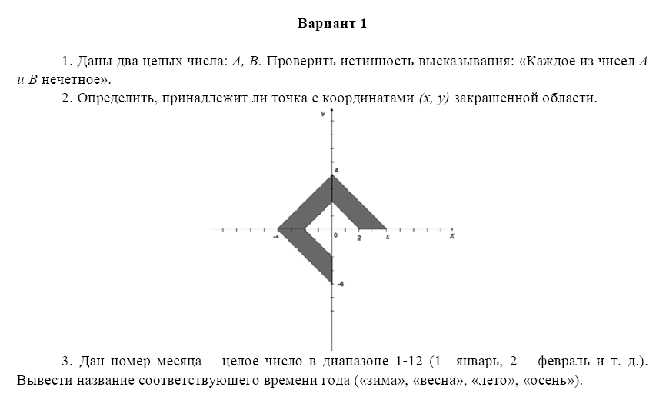

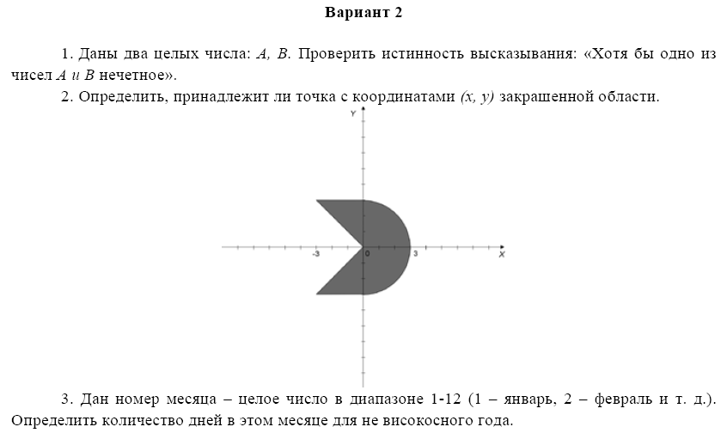

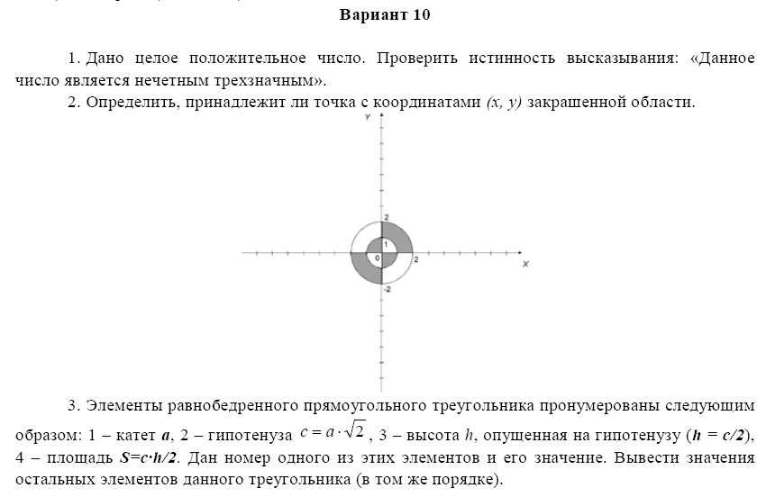

3

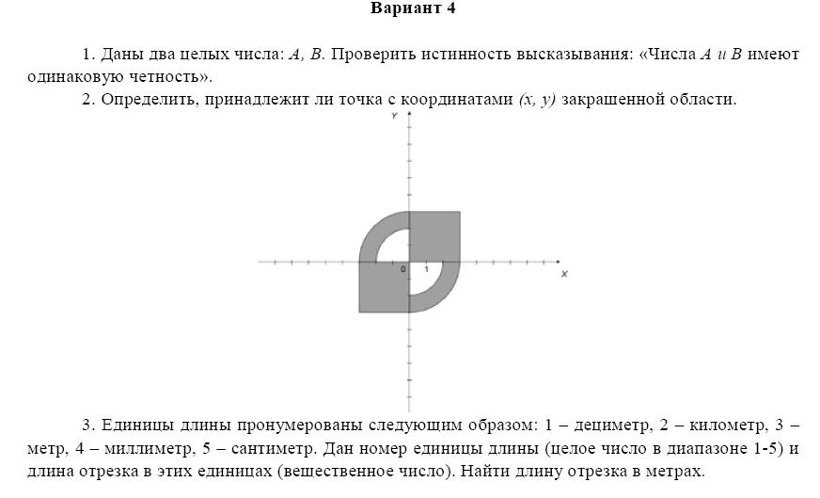

Критерии оценивания:

|  |  |
| --- | --- |
| № задания | Кол-во баллов |
| 1 | 1 |
| 2 | 2 |
| 3 | 2 |

**Практическая работа по теме «Циклы**

Решите задачи по теме «Циклы»

**1 вариант**

1. Найти произведение всех целых чисел т 12 до 45.
2. Напечатать числа в виде следующей таблицы:  
   1 2 …10  
   1 2 …10  
   1 2 …10  
   1 2 …10
3. Напечатать полную таблицу сложения в виде:  
   1+1=2 1+2=3 … 1+9=10  
   2+1=3 2+2=4 … 2+9=11  
   … … …  
   9+1=10 9+2=11 … 9+9=18
4. Написать программу вычисления значений функции:  
   при a=2, b=4. Аргумент x меняется от -5 до 10 с шагом 1.
5. Гражданин 1 марта открыл счет в банке, вожив 1000 руб. каждый месяц размер вклада увеличивался на 2% от имеющейся суммы. Определить:  
   а) прирост суммы вклада за 1, 2, …, 10 месяц;  
   б) сумму вклада через 3, 4, …, 12 месяцев;  
   в) за какой по счету месяц величина ежемесячного увеличения вклада превысит 30 руб.  
   г) через сколько месяцев размер вклада превысит 1200 руб.»

**2 вариант**

1. Найти сумму квадратов всех целых чисел от a до b (значения a и b вводятся с клавиатуры; b>a).
2. Напечатать числа в виде следующей таблицы:  
   5 5 5 5 5  
   6 6 6 6  
   7 7 7  
   8 8  
   9
3. В соревнованиях по фигурному катанию спортсмены выступают в трех видах многоборья (обязательная, короткая и произвольная). Известны результаты в баллах каждого из 5 участников соревнований:

|  |  |  |  |
| --- | --- | --- | --- |
| Спортсмен | Обязательная | Короткая | Произвольная |
| 1  2  3  4  5 |  |  |  |

Вывести информацию в виде таблицы и определить среднее количество баллов, полученных каждым спортсменом и по каждому виду программы.

1. В некотором году на участке в 100 га средняя урожайность ячменя составила 20 ц с 1 га. После этого каждый год площадь участка увеличивалась на 5 %, а средняя урожайность – на 2 %. Определить:  
   а) в каком году урожайность превысит 22ц с га;  
   б) в каком году площадь участка станет больше 120 гектаров;  
   г) в каком году общий урожай, собранный за все время, превысит 800 центнеров.

Критерии оценивания:

|  |  |
| --- | --- |
| № задания | Кол-во баллов |
| 1 | 1 |
| 2 | 1 |
| 3 | 1 |
| 4 | 2 |
| 5 | 2 |

Практическая работа №1 по теме «Функции»

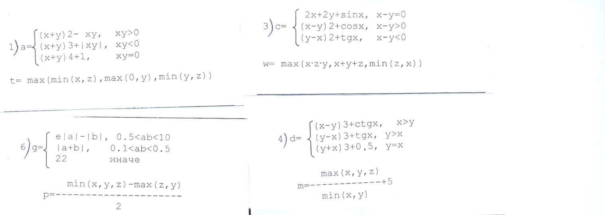

Практическая работа №2 по теме «Функции»

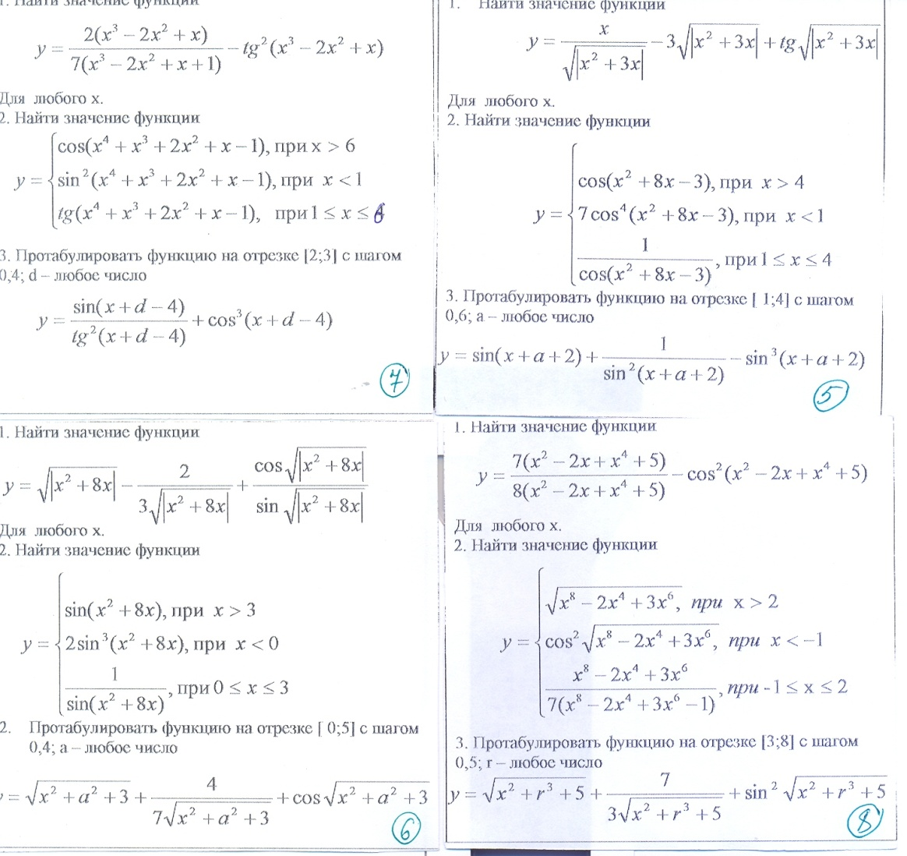

Практическая работа №3 по теме «Функции»

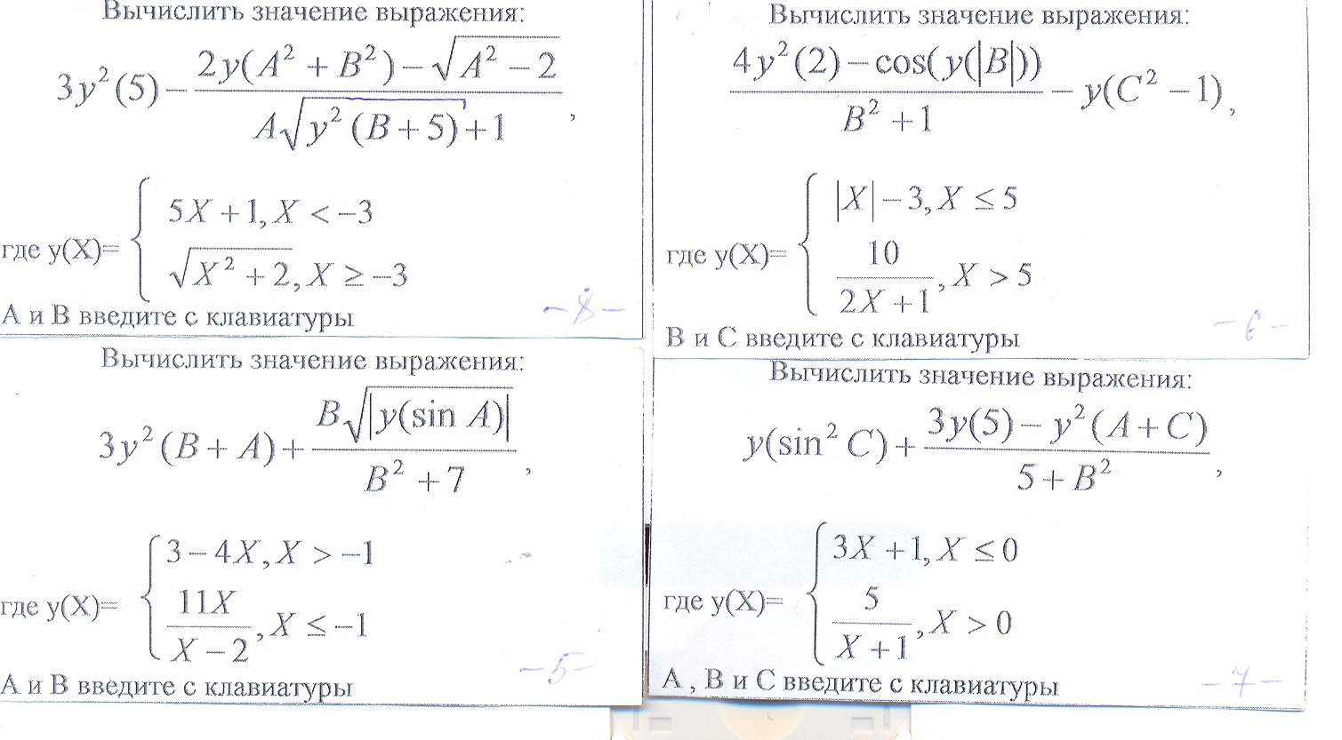

Самостоятельная работа по теме «Функции»

|  |  |
| --- | --- |
| **Работа с функциями в С++**  **1 вариант** | **Работа с функциями в С++**  **2 вариант** |
| **1. Исправить ошибки в программе**  # include <iostream.h>  int sum (int x,y)  {return x+y;}  void main()  { float a=1, b=2,c;  c=sum(a,b);  cout<< c;  } | **1. Исправить ошибки в программе**  # include <iostream.h>  float pr (float x,y)  {return x*y;}  void main()  { int a=1, b=2,c;  c=pr(a,b);  cout<< c;  } |
| **2. Определить результат выполнения программы**  # include <iostream.h>  int S  void mul (int x, int y)  {S=x*y;}  void main()  { int a=2, b=3;  mul(a,b);  a=2*S;  mul(a,b);  cout<< S;  }  **Выделите локальные, глобальные переменные, формальные и фактические параметры** | **2. Определить результат выполнения программы**  # include <iostream.h>  int S  void PR (int x, int y)  {S=x+y;}  void main()  { int a=2, b=3;  PR(a,b);  a=2*S;  PR(a,b);  cout<< S;  }  **Выделите локальные, глобальные переменные, формальные и фактические параметры** |

Критерии оценивания:

|  |  |
| --- | --- |
| № задания | Кол-во баллов |
| 1 | 3 |
| 2 | Полностью оценка 5, не полностью 4 |

|  |  |  |  |  |  |
| --- | --- | --- | --- | --- | --- |
| Самостоятельная работа: Операторы циклаВариант 1 1. Запишите общий вид оператора цикла с предусловием.  2. Нарисуйте блок-схему оператора цикла со счетчиком.  3. Определите значение переменной s после выполнения следующих операторов:   |  |  | | --- | --- | | а)s=0; i=0;  While (i<5)  {i++;  s:=s+100/i;} | б) n=5; s=0;  for (i=1; i<=n; i++) s=i; |   4. Найти сумму всех четных чисел в диапазоне от 1 до 40.  5. Напечатать «столбиком» квадраты всех целых чисел от 10 до В (значение В вводится с клавиатуры) | Самостоятельная работа: Операторы циклаВариант 2 1. Запишите общий вид оператора цикла со счетчиком.  2. Нарисуйте блок-схему оператора цикла с предусловием.  3. Определите значение переменной s после выполнения следующих операторов:   |  |  | | --- | --- | | а) s:=0; i:=1;  While (i>1)  **{**s:=s+100/i;  i:=i-1;} | б) n=0; s=10;  for (i=1; i<=5; i++) s=s+n; |   4. Найти произведение всех нечетных чисел в диапазоне от 5 до 15.  5. Напечатать «столбиком» кубы всех целых чисел от 10 до В (значение В вводится с клавиатуры) |

Критерии оценивания:

|  |  |
| --- | --- |
| № задания | Кол-во баллов |
| 3 | 3 |
| 4 | 4 |
| 5 | 5 |

Самостоятельная работа по теме «Циклы»

1. Нарисуйте блок-схему по фрагменту программы.

For (i=1; i<=10; i++) {A=A*i; Cout <<A;}

–

начало

А

А<10

Р=Р+5

А=А+1

Р

конец

+

1. По блок-схеме напишите   
   строки программы:

Какое значение **А** нужно ввести,  
 чтобы тело цикла выполнилось  
 хотя бы один раз?

1. Найти сумму ряда чисел (блок-схема и программа)

SIN11 + SIN13 + SIN15 + SIN17 + …+ SIN33

1. Составьте блок-схему и программу решения задачи

Вы положили в банк N рублей. Банк начисляет 20% годовых. Через сколько лет сумма вклада удвоится?

**2 вариант**

–

начало

начало

p

p>20

c=c-5

p=p-1

c

конец

+

1. Нарисуйте блок-схему по фрагменту программы.

For (i=5; i<=21; i++) {Z=Z+i; Cout <<Z;}

1. По блок-схеме написать   
   строки программы:

Какое значение **Р** нужно ввести,  
 чтобы тело цикла выполнилось  
 хотя бы один раз?

1. Найти произведение ряда чисел (блок-схема и программа)

COS12 * COS 14 * COS 16 * COS 18 * …* COS 32

1. Составьте блок-схему и программу решения задачи

Вы положили в банк N рублей. Банк начисляет 18% годовых. Какая сумма будет на вашем счете через 8 лет?

Критерии оценивания:

Любые два задания правильно сделаны – оценка 3

Любые три задания правильно сделаны – оценка 4

Все четыре задания правильно сделаны – оценка 5

|  |  |
| --- | --- |
| Самостоятельная работа по теме «Формирование и вывод массива на экран»  1 вариант   1. Что называется массивом? 2. Индекс – это… 3. Заполните массив В из 20 элементов по клавиатуры. Полученный массив распечатайте в строчку. (блок-схема и программа) | Самостоятельная работа по теме «Формирование и вывод массива на экран»  2 вариант   1. Что называется массивом? 2. Размер массива – это… 3. Заполните массив А из 15 элементов целыми случайными числами из [5;22]. Полученный массив распечатайте в строчку. (блок-схема и программа) |
| Самостоятельная работа по теме «Формирование и вывод массива на экран»  3 вариант   1. Что называется массивом? 2. Индекс – это… 3. Заполните массив С из 12 элементов по формуле сi=. Полученный массив распечатайте в строчку. (блок-схема и программа) | Самостоятельная работа по теме «Формирование и вывод массива на экран»  4 вариант   1. Что называется массивом? 2. Размер массива – это… 3. Заполните массив D из 18 элементов целыми случайными числами из [10;20]. Полученный массив распечатайте в столбик. (блок-схема и программа) |

Критерии оценивания:

Оценка 2 ставиться за выполненные задания 1, 2.

Оценка 3 ставиться за выполненные задания 1, 2 и в 3 задании заполнен и выведен массив(блок-схема и программа))

Оценка 4 ставиться за выполненные задания 1, 2 и 3, но есть недочеты или в 3 задании только блок-схема или программа.

Оценка 5 ставиться за выполненные задания 1, 2 и 3.

Практическая работа №1 «Одномерные массивы»

Дан массив целых чисел. Найти :

1. сумму элементов массива, больших числа А, А вводится с клавиатуры;
2. сумму элементов массива, принадлежащих промежутку от А до В;
3. максимальный элемент массива и его номер, при условии, что все элементы различны;
4. номера всех элементов массива с максимальным значением;
5. сумму элементов массива с к1-го по к2, к1, к2 вводятся с клавиатуры;
6. количество нечетных элементов массива;
7. количество отрицательных элементов массива;
8. сумму первых пяти элементов массива;
9. все элементы, кратные 3 или 5, и их количество;
10. сумму всех четных элементов массива, стоящих на четных местах, то есть имеющих четные номера;
11. сумму всех четных элементов массива (или сумму элементов, кратных заданному числу);
12. сумму положительных элементов массива;
13. сумму элементов, имеющих нечетное значение;
14. сумму элементов, имеющих нечетные индексы;
15. сумму положительных элементов, значения которых меньше 10;
16. удвоенную сумму положительных элементов;
17. сумму отрицательных элементов;
18. индексы тех элементов, значения которых больше заданного числа А;
19. количество элементов массива, значения которых больше заданного числа А и кратных 5;
20. индексы тех элементов, значения которых кратны 3 и 5;

Практическая работа №2 «Одномерные массивы»

1. В массиве записаны результаты 20 игр футбольной команды (если игра окончилась выигрышем данной команды, то записано число 3, проигрышем – 2, если игра закончилась вничью – 1). Определить количество выигрышей, количество ничьих и количество проигрышей данной команды.
2. Изменить знак у максимального по модулю элемента массива. Минимальный элемент массива удвоить.
3. Известен возраст группы людей в списке. Какой человек указан в списке раньше: самый старший или самый младший? (Должны учитываться первые из людей одинакового возраста.)
4. В массиве хранится информация о среднедневной температуре за каждый день февраля. Определить даты двух самых холодных дней.
5. Известны данные о вместимости (в Мб) и стоимости (в руб.) каждого из 22 типов жестких магнитных дисков («винчестеров»). Напечатать вместимость тех винчестеров, которые стоят больше p рублей.

Практическая работа №3 «Одномерные массивы»

1. Дан массив целых чисел.
2. Упорядочить элементы массива по возрастанию.
3. Упорядочить элементы массива по убыванию.
4. Первую половину массива упорядочить по убыванию, а вторую по возрастанию

Практическая работа «Двумерные массивы»

1. Дан двухмерный массив целых чисел. Составить программу :

а) вывода на экран элемента, расположенного в правом верхнем углу массива;

б) вывода на экран элемента, расположенного в левом нижнем углу массива;

в) вывода на экран любого элемента второй строки массива;

г) вывода на экран любого элемента третьего столбца массива;

д) вывода на экран любого элемента массива.

1. Дан двухмерный вещественный массив. Поменять местами :

а) элементы, расположенные в верхнем правом и нижнем левом углах;

б) элементы, расположенные в нижнем правом и верхнем левом углах;

1. Известен номер строки, на которой расположен элемент главной диагонали двумерного массива целых чисел. Вывести на экран значение этого элемента.
2. Вывести на экран (в одну строку) :

а) все элементы главной диагонали целочисленного массива, начиная с элемента, расположенного в левом верхнем углу;

б) все элементы главной диагонали вещественного массива, начиная с элемента, расположенного в правом нижнем углу.

1. Заменить значения всех элементов главной диагонали целочисленного массива на нулевые.
2. Заменить значения всех элементов побочной диагонали целочисленного массива на значения, равные 100.
3. Определить :

а) сумму элементов главной диагонали вещественного массива;

б) сумму элементов побочной диагонали целочисленного массива;

в) среднее арифметическое элементов главной диагонали массива целых чисел;

г) среднее арифметическое элементов побочной диагонали вещественного массива;

д) минимальный (максимальный) элемент главной диагонали целого массива;

е) максимальный (минимальный) элемент побочной диагонали вещественного массива;

ж) координаты первого максимального элемента главной диагонали вещественного массива;

з) координаты первого минимального элемента главной диагонали целочисленного массива.

1. Верно ли, что сумма элементов главной диагонали целочисленного массива не превышает 100?
2. Заполнить двумерный массив размером 7х7 следующим образом :

|  |  |  |  |  |  |  |
| --- | --- | --- | --- | --- | --- | --- |
| 1 | 0 | 0 | 0 | 0 | 0 | 1 |
| 0 | 1 | 0 | 0 | 0 | 1 | 0 |
| 0 | 0 | 1 | 0 | 1 | 0 | 0 |
| 0 | 0 | 0 | 1 | 0 | 0 | 0 |
| 0 | 0 | 1 | 0 | 1 | 0 | 0 |
| 0 | 1 | 0 | 0 | 0 | 1 | 0 |
| 1 | 0 | 0 | 0 | 0 | 0 | 1 |

Самостоятельная работа №1 по теме «Алгоритмы обработки массивов»

|  |  |
| --- | --- |
| **Вариант 1**  Массив А из 12 элементов заполнить целыми случайными числами из интервала  ( -13,20). Полученный массив распечатать. Найти сумму значений первой половины. Подсчитать количество значений> 1 (блок-схема и программа) | **Вариант 2**  Массив В из 15 элементов заполнить целыми случайными числами из интервала  ( -5, 21). Полученный массив распечатать. Найти произведение последних 7 значений. Найти сумму значений < 12. (блок-схема и программа) |
| **Вариант 3**  Массив С из 13 элементов заполнить целыми случайными числами из интервала  ( -1 , 17). Полученный массив распечатать. Найти сумму значений, взятых с четных мест. Найти произведение значений >6 (блок-схема и программа) | **Вариант 4**  Массив D из 22 элементов заполнить целыми случайными числами из интервала  ( 2, 30). Полученный массив распечатать. Найти произведение значений, взятых с нечетных мест. Подсчитать количество значений < 21. (блок-схема и программа) |

Критерии оценивания:

Оценка 3 ставиться, если заполнен и выведен массив (блок-схема и программа)

Оценка 4 ставиться, если заполнен, выведен массив, найдена сумма или произведение без условия (блок-схема и программа)

Оценка 5 ставиться за полностью выполненное задание.

Самостоятельная работа №2 по теме «Алгоритмы обработки массивов»

|  |  |
| --- | --- |
| **Вариант 1**  Массив А из 27 элементов заполнить целыми случайными числами из интервала ( -5, 17). Полученный массив распечатать. Найти максимальное значение и его порядковый номер в массиве, Найти минимальное значение и его номер в первой трети массива. | **Вариант 2**  Массив В из 35 элементов заполнить целыми случайными числами из интервала (-15, 35). Полученный массив распечатать. Найти минимальное значение и его порядковый номер в массиве. Найти максимальное значение и его номер среди значений, стоящих на четных местах. |
| **Вариант 3**  Массив С из 30 элементов заполнить целыми случайными числами из интервала (-10, 8). Полученный массив распечатать. Найти максимальное значение и его порядковый номер в массиве. Найти минимальное значение и его порядковый, номер во второй половине массива. | **Вариант 4**  Массив D из 27 элементов заполнить целыми случайными числами из интервала (-2, 25). Полученный массив распечатать. Найти минимальное значение и его порядковый номер в массиве. Найти максимальное значение и его номер среди значений, стоящих на нечетных местах. |

Критерии оценивания:

Оценка 3 ставиться, если заполнен и выведен массив(блок-схема и программа)

Оценка 4 ставиться, если заполнен, выведен массив, найден максимальный или минимальный элемент и его номер во всем массиве (блок-схема и программа)

Оценка 5 ставиться за полностью выполненное задание.